Referat – foreldremøte 14. september 2022

Personal på avdeling ØST:
- Mariann Sandanger – pedagogisk leder
- Anette Aune – barnehageassistent
- Katrin Ruger – barne- og ungdomsarbeider
- Anette Bru – utfører på barn med særskilte behov

Personalet på avdeling NORD:
- Michael S. Z. Torgersen – pedagogisk leder
- Jorunn Rannestad – omsorgsarbeider
- Cathrine Kavli – barne- og ungdomsarbeider
- Helena F. Schaug – utfører på barn med særskilte behov

Tema frem til nyttår «meg selv». Meg selv er hovedprosjektet vårt men vi vil ha sideprosjekt også som for eksempel brannuka. Meg selv skjer over alt, vi synger om kroppen, snakker om hvem vi er (alder, liker/liker ikke), tegner og studerer oss selv. Vi går turer hjem til alle barna slik de får vist vei og hvor de bor. I samlinger snakker vi om sanser, kropp, hus og hvem vi er.

Dagsrytmen vår ser noe slik ut:
- Åpner 7.15
- Frokost fra 8.00 – 8.45 (8.30) – kommer dere etter halv ni bør dere ha spist hjemme
- Mellom 9 – 9.30 er det lek på avdelingen, morgenmøte og kjøkkenrydding
- 9.30 har vi samling om hva vi skal gjøre i dag
- Grupper/tur/aktiviteter skjer etter samling
- Lunsjen er mellom 10.30 og 11.00
- Rundt klokken to serverer vi ettermiddagsmat, som består av knekkebrød og deilig frukt/grønnsaker

Ukeplanen ser slik ut:
- Mandag – turdag
- Tirsdag – møtedag for personalet. Barna er da i større grupper, er ute og har voksenstyrte ringleker.
- Onsdag – grupper
- Torsdag – grupper
- Fredag – frilek, fredagsdans og fellessamling

Førskolegruppen
- Følger egen plan
- Skoleforberedende
- Deltar på Supersans
- 1-2 ganger i uken
- Spiser lunsj på fellesrommet uten resten av avdelingen
- Svømming (vår halvåret)

Foreldreundersøkelsen 2021
- Brukerundersøkelsen kommer hvert år, her er det stor avdeling har arbeidet mot dette året. For å forbedre og gjøre uteområde mer spennende har alle ansatt deltatt mer i lek sammen med barna; ringleker, sandkasse ol. Vi har også meldt opp mangler (bordene/benkene), vi har fått nye disser samt ny sandkasse. Og jobber konstant med kosting for å holde det rent og pent. På informasjon fikk vi en score på 4.3, her oppfordrer vi ALLE til å abonnere på hjemmesiden, holde e post og telefonnummer oppdatert slik at informasjonen kommer frem. Ellers skriver vi på tavlen i garderoben hver dag om hva vi har gjort.

Foreldresamarbeid
- Vi tar imot positive samt konstruktive tilbakemeldinger. Kom gjerne med innspill. Vi ønsker god dialog med dere og viktig informasjon.
- Innspill fra foreldre – starte en Facebook gruppe med foreldrene slik dere kan holde kontakten, finne på ting osv.

Ting å huske på
- Merk klærne
- Rydd hyllene i garderoben, ta med skitne klær for vask
- Sjekk hyllen med skifteklær – for mye, for lite, passer alt, klær etter sesong
- Siste fredag i måneden SKAL regntøy og uteklær tas med hjem for sjekk og evt. vask
- Gi beskjed om der er noen andre som henter barnet
- Husk ALLTID å lukke porten med sikkerhetslenken på uansett om du kommer eller går
- Abonner på hjemmesiden til ØST og NORD for å holde dere oppdatert
  - Det er viktig at dere abonnerer på hjemmesiden. Her bruker vi pedagoger mye tid og legger ned mye arbeid. Starten av hver måned legger vi ut månedsbrev. Her vil dere få innblikk i hva vi holder på med og hva vi har gjort, dette i henhold til Rammeplanen (som er læreplanen for barnehage) og årsplanen (som kommer). I år vi også Førskolen ha sin egen lille del i månedsbrevet. Vi prøver også å legge ut bilder 1-2 ganger i uken.

Til slutt litt regler:
- La saften vær noe dere koser dere med hjemme
- La private leker ligge hjemme – vi har massevis her
- La barnet rydde 2-4 ting før dere drar
- Vask hendene ved ankomst i barnehagen

Vi ønsker flasker med tut slik vi slipper svømmebasseng i garderoben 😊
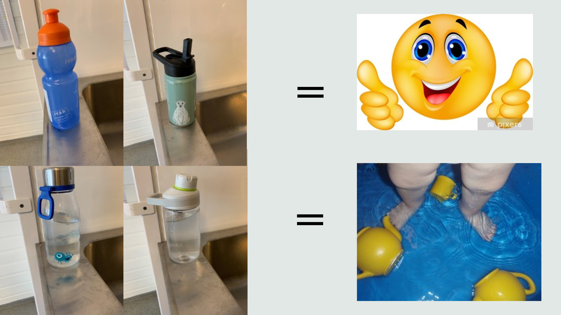

Med vennlig hilsen
Michael, Jorunn, Cathrine, Helena, Anette A., Anette B., Katrin og Mariann

